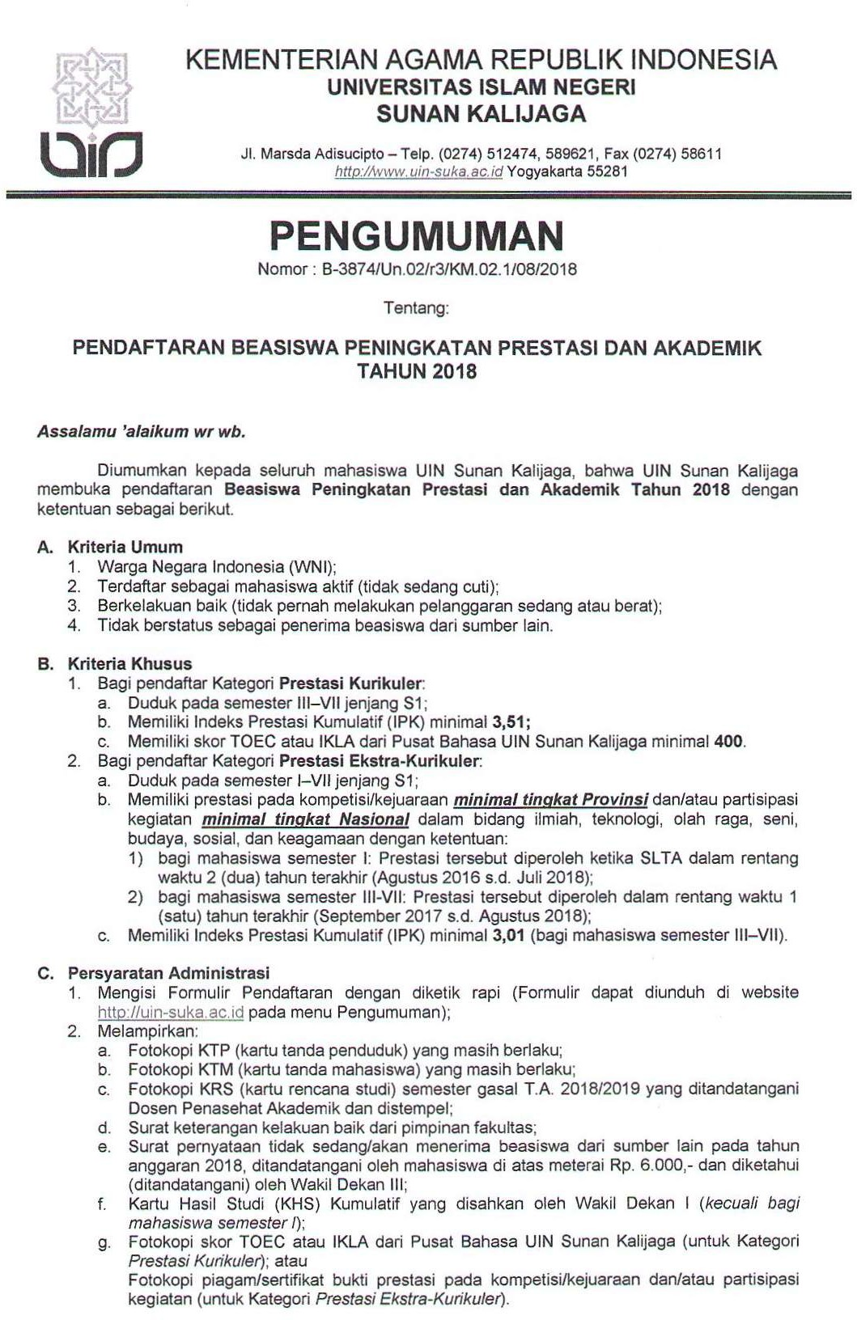

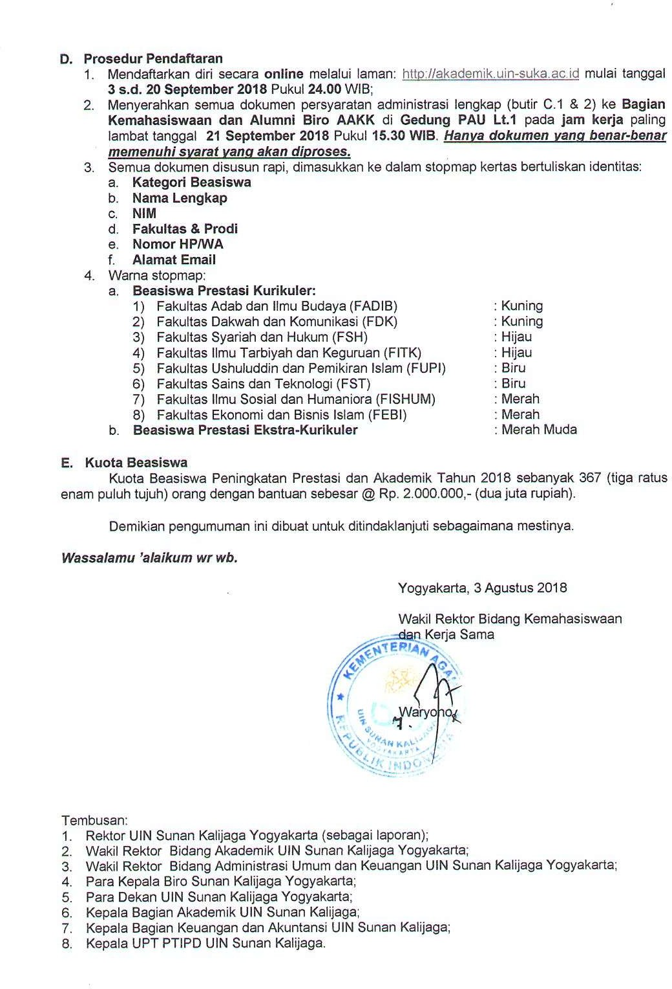

FORMULIR
PERMOHONAN BEASISWAPENINGKATAN PRESTASI DAN AKADEMIK
TAHUN 2018

Pas Foto Berwarna
3 x 4
KATEGORI: PRESTASI KURIKULER

Kepada:
Yth. Rektor UIN Sunan Kalijaga
Yogyakarta

Assalamu’alaikum Wr. Wb.

Yang bertanda tangan di bawah ini,
- Nama Lengkap :……………………………………………………
- Jenis Kelamin : ……………………………………………………
- Tempat & Tanggal Lahir : ……………………………………………………
- NIM/Semester : ……………………………/………………………
- Fakultas / Prodi : ……………………………/………………………
- Alamat Asal : ……………………………………………………
……………………………………………………
- Alamat Kos Selama Kuliah : ……………………………………………………
……………………………………………………
- Nomor HP/WA : ……………………………………………………
- Alamat Email : ……………………………………………………
- IPK sampai semester terakhir : ……………………………………………………
- Skor TOEC &/ IKLA : TOEC: ……………………; IKLA: ..…………………….

memohon dengan hormat untuk mendapatkan Beasiswa Peningkatan Prestasi dan Akademik Tahun 2018 Kategori Prestasi Kurikuler.

Dengan ini saya menyatakan bahwa saya telah mengisi formulir ini sebagaimana adanya, dan apabila saya terbukti tidak benar dalam pengisian formulir ini, maka saya bersedia dikenakan sanksi sesuai peraturan yang ditetapkan oleh UIN Sunan Kalijaga Yogyakarta.

Demikian, atas perkenannya saya ucapkan terima kasih.

Wassalamu’alaikum Wr. Wb.

Yogyakarta, September 2018

Pemohon,

_______________________________
(Nama Lengkap & Tanda Tangan)

CHECK LIST
KELENGKAPAN DOKUMEN PERSYARATAN ADMINISTRASI
BEASISWA PENINGKATAN PRESTASI DAN AKADEMIK
TAHUN 2018
KATEGORI: PRESTASI KURIKULER

Nama Lengkap : ……………………………………………………
NIM/Semester : ……………………………/………………………
Fakultas /Prodi : ……………………………/………………………
Nomor HP : ………………………………………….…………

NO | PERSYARATAN | PENGECEKAN
1 | Formulir Pendaftaran diketik rapi
2 | Fotokopi KTP yang masih berlaku
3 | Fotokopi KTM yang masih berlaku
4 | Fotokopi KRS Semester Gasal T.A. 2018/2019
5 | Surat keterangan kelakuan baik dari pimpinan fakultas
6 | Surat pernyataan tidak sedang/akan menerima beasiswa  dari sumber lain pada tahun anggaran 2018,  ditandatangani oleh mahasiswa di atas meterai Rp. 6.000,-  dan diketahui (ditandatangani) oleh Wakil Dekan III
7 | Kartu Hasil Studi (KHS) Kumulatif yang disahkan oleh Wakil Dekan I  IPK: _____________
8 | Fotokopi skor TOEC atau IKLA dari Pusat Bahasa UIN Sunan Kalijaga  Skor TOEC: ____________ / Skor IKLA: _____________
 | Catatan Petugas Pengecekan:

Petugas Pengecekan,  _______________________________  (Nama Lengkap & Tanda Tangan) | Yogyakarta, September 2018  Pemohon,  _______________________________  (Nama Lengkap & Tanda Tangan)

FORMULIR
PERMOHONAN BEASISWA PENINGKATAN PRESTASI DAN AKADEMIK
TAHUN 2018

Pas Foto Berwarna
3 x 4
KATEGORI: PRESTASI EKSTRA-KURIKULER

Kepada:
Yth. Rektor UIN Sunan Kalijaga
Yogyakarta

Assalamu’alaikum Wr. Wb.

Yang bertanda tangan di bawah ini,
- Nama Lengkap : ……………………………………………………
- Jenis Kelamin : ……………………………………………………
- Tempat & Tanggal Lahir : ……………………………………………………
- NIM / Semester : ……………………………/………………………
- Fakultas / Prodi : ……………………………/………………………
- Alamat Asal : ……………………………………………………
……………………………………………………
- Alamat Kos Selama Kuliah : ……………………………………………………
……………………………………………………
- Nomor HP/WA : ……………………………………………………
- Alamat Email : ……………………………………………………
- IPK sampai semester terakhir : ……………………………………………………
- Prestasi Kejuaraan :
No | Nama Perlombaan | Juara  (1/2/3) | Tingkat  (Prov/Nas/Internas) | Tanggal Pelaksanaan

- Aktivitas Non-Kejuaraan :
No | Nama Kegiatan | Jabatan | Tingkat  (Nas/Internas) | Tanggal Pelaksanaan

memohon dengan hormat untuk mendapatkan Beasiswa Peningkatan Prestasi dan Akademik Tahun 2018 Kategori Prestasi Ekstra-Kurikuler.

Dengan ini saya menyatakan bahwa saya telah mengisi formulir ini sebagaimana adanya, dan apabila saya terbukti tidak benar dalam pengisian formulir ini, maka saya bersedia dikenakan sanksi sesuai peraturan yang ditetapkan oleh UIN Sunan Kalijaga Yogyakarta.

Demikian, atas perkenannya saya ucapkan terima kasih.

Wassalamu’alaikum Wr. Wb.

Yogyakarta, September 2018

Pemohon,

_______________________________
(Nama Lengkap & Tanda Tangan)

CHECK LIST
KELENGKAPAN DOKUMEN PERSYARATAN ADMINISTRASI
BEASISWA PENINGKATAN PRESTASI DAN AKADEMIK
TAHUN 2018
KATEGORI: PRESTASI EKSTRA-KURIKULER

Nama Lengkap : ……………………………………………………
NIM/Semester : ……………………………/………………………
Fakultas /Prodi : ……………………………/………………………
Nomor HP : ………………………………………….…………

NO | PERSYARATAN | PENGECEKAN
1 | Formulir Pendaftaran diketik rapi
2 | Fotokopi KTP yang masih berlaku
3 | Fotokopi KTM yang masih berlaku
4 | Fotokopi KRS Semester Gasal T.A. 2018/2019
5 | Surat keterangan kelakuan baik dari pimpinan fakultas
6 | Surat pernyataan tidak sedang/akan menerima beasiswa  dari sumber lain pada tahun anggaran 2018,  ditandatangani oleh mahasiswa di atas meterai Rp. 6.000,-  dan diketahui (ditandatangani) oleh Wakil Dekan III
7 | Kartu Hasil Studi (KHS) Kumulatif yang disahkan oleh Wakil Dekan I  IPK: _____________ (Kecuali Mahasiswa Semester I)
8 | Fotokopi piagam/sertifikat bukti prestasi pada kompetisi/kejuaraan (Prov/Nas/Internas) dan/atau partisipasi kegiatan (Nas/Internas)
 | Catatan Petugas Pengecekan:

Petugas Pengecekan,  _______________________________  (Nama Lengkap & Tanda Tangan) | Yogyakarta, September 2018  Pemohon,  _______________________________  (Nama Lengkap & Tanda Tangan)

Kop Surat Fakultas

KETERANGAN BERKELAKUAN BAIK
Nomor : ............................................

Assalamu’alaikum Wr. Wb.
Dekan Fakultas ......................................... dengan ini menyatakan bahwa mahasiswa tersebut di bawah ini :
Nama : ...............................................................................................
Tempat & Tgl. Lahir : ...............................................................................................
Nomor Induk Mahasiswa : ...............................................................................................
Fakultas : ...............................................................................................
Jurusan / Prodi : ...............................................................................................
Semester : ...............................................................................................
Alamat di Yogyakarta : ...............................................................................................
...............................................................................................

berdasarkan rekam data/jejak pada Fakultas, mahasiswa tersebut adalah mahasiswa aktif dan berkelakuan baik, tidak pernah terkena sanksi tertulis atas pelanggaran SEDANG atau BERAT sesuai dengan Tata Tertib Mahasiswa UIN Sunan Kalijaga.

Demikian surat keterangan ini dibuat untuk digunakan sebagaimana mestinya.

Wassalamu’alaikum Wr. Wb.

Yogyakarta, ........................................2018

a.n.Dekan
Wakil Dekan
Bidang Kemahasiswaan dan Kerja Sama,

__________________________________

SURATPERNYATAAN

Assalamu’alaikum Wr. Wb.

Saya yang bertanda tangan di bawah ini :
Nama : ................................................................................
Tempat & Tgl. Lahir : ................................................................................
Nomor Induk Mahasiswa : ................................................................................
Fakultas : ................................................................................
Jururan / Prodi : ................................................................................
Semester : ................................................................................
Alamat di Yogyakarta : ................................................................................
: ................................................................................

dengan ini menyatakan bahwa saya tidak sedang/akan menerima beasiswa dari sumber lain manapun pada tahun anggaran 2018.

Jika pernyataan saya tersebut tidak benar dan saya terbukti menerima beasiswa ganda maka saya bersedia mengembalikan uang beasiswa yang telah saya terima.

Demikian surat pernyataan ini saya buat dengan penuh kesadaran dan tanpa paksaan dari pihak manapun.

Wassalamu’alaikum Wr. Wb.

Mengetahui,  Wakil Dekan  BidangKemahasiswaandanKerjaSama,  _______________________________  (Nama Lengkap & Tanda Tangan) | Yogyakarta, …………………….2018  PembuatPernyataan,  MeteraiRp. 6.000  _______________________________  (Nama Lengkap & Tanda Tangan)

